PHẦN 1 MỞ ĐẦU 2

1.1 Tên đề tài: Xây dựng video giới thiệu về làng gốm Bát Tràng 3

1.2 Nội dung nghiên cứu 3

1.2.1 Kiến thức 3

1.2.2 Kỹ năng 3

2.2 Xây dựng video giới thiệu về làng gốm Bát Tràng 4

2.2.1 Giới thiệu về làng gốm Bát Tràng 5

**LỜI CẢM ƠN**

Trong suốt thời gian từ khi bắt đầu học phần “Công nghệ đa phương tiện” cho tới khi hoàn thành thực nghiệm, chúng em đã nhận được rất nhiều sự quan tâm, giúp đỡ từ Thầy **TS. Vũ Đức Huy** - người đã giành toàn bộ tâm huyết và tri thức của mình để truyền đạt cho chúng em. Với lòng biết ơn sâu sắc nhất, chúng em xin gửi đến thầy những lời cảm ơn chân thành nhất. Chúng em xin gửi lời cảm ơn đến trường Đại học Công Nghiệp Hà Nội, khoa Công nghệ thông tin đã tạo điều kiện cho em được học tập. Em xin chân thành cảm ơn thầy cô trong khoa đã giảng dạy cho chúng em tất cả những kiến thức quý báu của mình để chúng em có thể vững bước trên con đường học tập hiện tại và sự nghiệp trong tương lai của mình. Cảm ơn các thành viên trong lớp trong suốt quá trình nghiên cứu và học tập cùng nhau luôn chia sẻ, giúp đỡ và hướng dẫn tận tình để chúng mình có thể hoàn thành đề tài này.

Chúng em đã cố gắng hoàn thiện thực nghiệm một cách tốt nhất trong khả năng của mình, tuy nhiên không thể tránh được những thiếu sót. Chúng em rất mong nhận được sự góp ý của các thầy cô để bài tập lớn này của chúng em được hoàn thiện hơn.

Lời cuối cùng chúng em xin chúc cô và các bạn luôn dồi dào sức khỏe, luôn vui vẻ và thành công trong cuộc sống!

**Nhóm thực hiện thực nghiệm**

Nhóm 1

**MỞ ĐẦU**

Trong bối cảnh sự phát triển không ngừng của công nghệ đa phương tiện, việc sử dụng phần mềm biên tập và chỉnh sửa video đã trở nên cần thiết và hữu ích hơn bao giờ hết. Trên nền tảng này, chúng ta có thể tạo ra những tác phẩm truyền thông sáng tạo, chất lượng và gần gũi hơn với công chúng.

Trong bài báo cáo thực nghiệm môn học Công nghệ đa phương tiện, nhóm chúng em xin trình bày về quá trình xây dựng video "Giới thiệu về làng gốm Bát Tràng" bằng phần mềm biên tập và chỉnh sửa video Adobe Premiere. Đề tài này không chỉ là một dự án sáng tạo mà còn mang ý nghĩa văn hóa, giáo dục và tôn vinh những nét đẹp thiên nhiên, đất trời của dân tộc Việt Nam. Qua quá trình thực hiện, nhóm chúng em đã gặp phải những khó khăn và thách thức, về mặt kinh nghiệm xây dựng kịch bản, còn yếu về mặt kĩ thuật. Tuy nhiên, nhóm chúng em cũng đã nhận được nhiều sự giúp đỡ tận tình từ *giáo viên hướng dẫn - TS. Vũ Đức Huy*, từ đó nhóm đã đúc kết ra được nhiều kinh nghiệm quý báu. Bằng cách nghiên cứu và thực hiện dự án này, Nhóm chúng em hy vọng rằng sẽ góp phần trong việc tôn vinh và bảo tồn các giá trị văn hóa truyền thống của dân tộc Việt Nam, đồng thời mang đến cho công chúng một trải nghiệm trực quan và sáng tạo qua công nghệ đa phương tiện.

# **PHẦN 1 MỞ ĐẦU**

## **1.1 Tên đề tài: Xây dựng video giới thiệu về làng gốm Bát Tràng**

## **1.2 Nội dung nghiên cứu**

### **1.2.1 Kiến thức**

Để có thể xây dựng video giới thiệu về làng gốm Bát Tràng bằng Adobe Premiere nhóm chúng em cần phải nắm được những kiến thức sau:

+) Kiến thức cơ bản về chỉnh sửa video:

-) Công cụ chỉnh sửa video: Sử dụng phần mềm như Adobe Premiere Pro, Final Cut Pro, DaVinci Resolve, CapCut, hoặc Filmora.

-) Giao diện phần mềm: Hiểu các tính năng cơ bản như timeline, playback, effect panel, media bin.

-) Định dạng file: Nắm rõ các định dạng video (MP4, MOV, AVI, MKV, v.v.) và codec phổ biến (H.264, HEVC).

+) Quy trình làm việc (Workflow)

-) Lên kịch bản hoặc storyboard: Biết nội dung cần chỉnh sửa, các đoạn cần cắt ghép.

-) Quản lý file: Tổ chức thư mục video, âm thanh, hình ảnh một cách khoa học để dễ dàng thao tác.

-) Chỉnh sửa thô (Rough Cut): Ghép các cảnh theo thứ tự và cắt bỏ phần không cần thiết.

-) Chỉnh sửa tinh (Fine Cut): Thêm hiệu ứng, màu sắc, và nhạc.

### **1.2.2 Kỹ năng**

Để có thể xây dựng một video hoàn chỉnh thì ngoài kiến thức ra nhóm chúng em cũng cần có một số kỹ năng sau:

+) Kỹ năng chỉnh sửa cơ bản

-) Cắt ghép (Cutting): Xác định điểm bắt đầu/kết thúc, loại bỏ những đoạn dư thừa.

-) Chuyển cảnh (Transition): Sử dụng fade, dissolve, hoặc các hiệu ứng chuyển cảnh khác.

-) Chèn văn bản (Text): Tạo tiêu đề, phụ đề hoặc chú thích.

-) Thêm hiệu ứng (Effects): Làm chậm, tua nhanh, zoom, hoặc hiệu ứng đặc biệt.

+) Kỹ năng xử lý âm thanh

-) Cân bằng âm lượng (Audio Leveling): Đảm bảo âm thanh đều và không bị méo.

-) Chèn nhạc nền: Lựa chọn nhạc phù hợp với cảm xúc của video.

-) Xử lý tiếng ồn (Noise Reduction): Loại bỏ tiếng ồn hoặc tạp âm không mong muốn.

+) Hiệu chỉnh màu sắc (Color Grading)

-) Cơ bản (Color Correction): Điều chỉnh ánh sáng, độ tương phản, cân bằng trắng (white balance).

-) Nâng cao (Color Grading): Tạo phong cách màu sắc độc đáo hoặc đồng nhất các cảnh quay.

## **2.2 Xây dựng video giới thiệu về làng gốm Bát Tràng**

### **2.2.1 Giới thiệu về làng gốm Bát Tràng**

Làng gốm Bát Tràng là một địa danh nổi tiếng nằm bên bờ sông Hồng, thuộc huyện Gia Lâm, Hà Nội. Với lịch sử hơn 700 năm, nơi đây không chỉ là một làng nghề truyền thống mà còn là biểu tượng của nghệ thuật gốm sứ Việt Nam.

Bát Tràng nổi bật với những sản phẩm gốm sứ tinh xảo, đa dạng như bình hoa, ấm trà, bát đĩa, đồ trang trí, mang đậm nét văn hóa dân tộc. Các nghệ nhân tại đây đã kế thừa và phát triển những kỹ thuật chế tác gốm độc đáo, kết hợp giữa truyền thống và sáng tạo hiện đại, tạo nên những tác phẩm nghệ thuật mang giá trị cao cả về thẩm mỹ lẫn ứng dụng.

Ngày nay, làng gốm Bát Tràng không chỉ là nơi sản xuất gốm sứ mà còn là điểm đến du lịch hấp dẫn. Du khách có thể tham quan các xưởng gốm, tự tay trải nghiệm làm gốm trên bàn xoay, và khám phá những câu chuyện lịch sử đằng sau mỗi sản phẩm. Đây thực sự là một nơi lưu giữ và lan tỏa tinh hoa văn hóa Việt Nam.

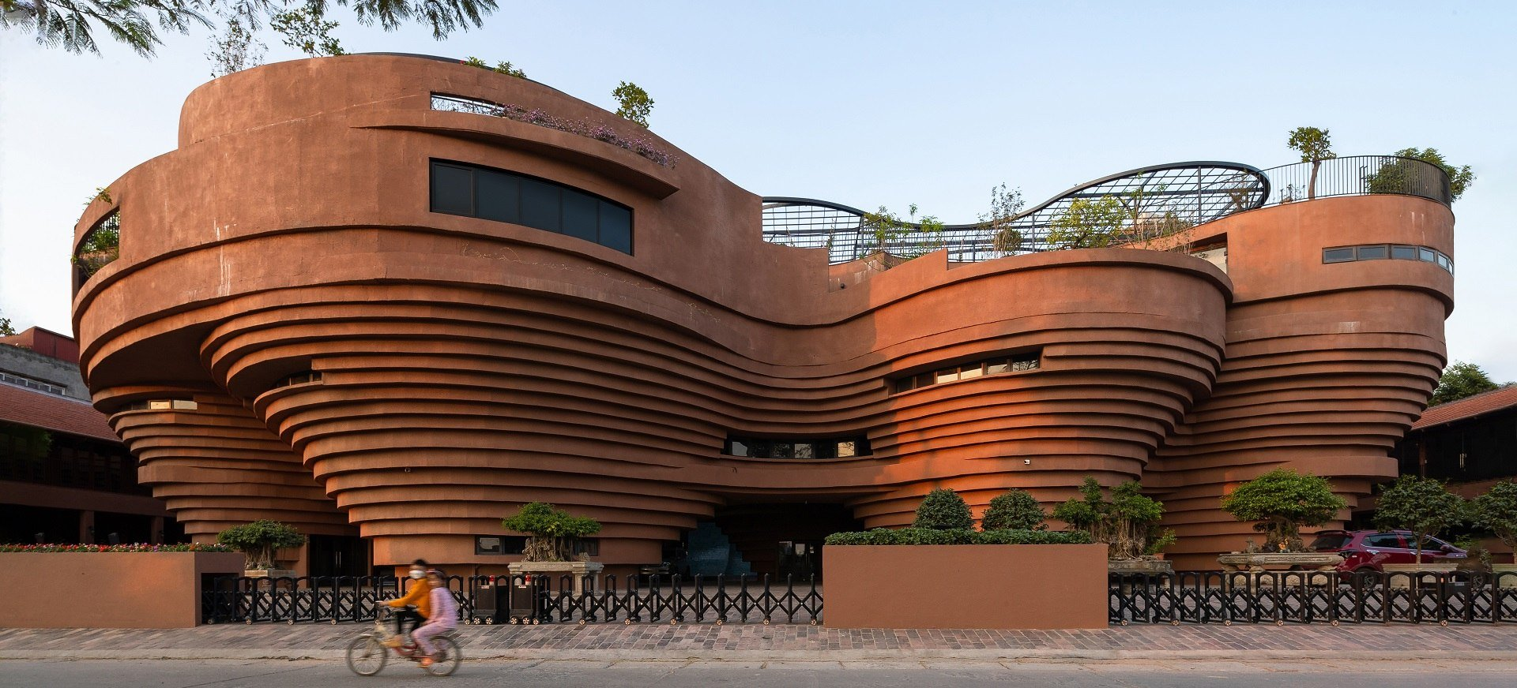*Hình 2.: Hình ảnh chung về trung tâm tinh hoa làng nghề Việt*